Белорусский государственный технологический университет
Факультет информационных технологий
Кафедра программной инженерии

Лабораторная работа №7
По дисциплине «Операционные системы»
На тему «Компьютерное время»

Выполнил:
Студент 3 курса 8 группы
Кулешов Артём Алексеевич
Преподаватель: асс. Бернацкий П.В.

Минск 2025

Введение
Цель работы: Получение практических навыков в работе с компьютерным временем в OC Windows и Linux.
Для достижения поставленной цели в ходе работы решаются следующие задачи исследования: провести сравнительный анализ системных API, используемых для работы со временем в Windows и в операционных системах, соответствующих стандарту POSIX, с выявлением как концептуальных, так и практических различий; получить практические навыки использования базовых функций для получения системного и локального времени; изучить и реализовать альтернативные способы расчёта временных параметров (в частности, смещения часового пояса), не прибегая к специализированным функциям операционной системы; освоить на практике запуск и управление дочерними процессами с контролем длительности их выполнения, сопоставив подходы, принятые в Windows и Linux.
В ходе работы использовались операционные системы Windows и Linux, а также соответствующие системные интерфейсы: Win32 API для Windows и POSIX-совместимые системные вызовы для Linux.

1. Задачи для Windows
Приложение Lab-07a
Приложение выводит на консоль текущую локальную дату и время в формате «YYYY-MM-DDThh:mm:ss±hh» (прим. 2005-08-09T18:31:42+03). При этом количество добавочных часов от часового пояса требуется вычислить самостоятельно, т.е. нельзя использовать функций для получения часового пояса.
Для получения времени требуется использовать функции для работы с системным/локальным временем Windows. Не использовать типы данных и функции из библиотек C.
Код программы представлен в листинге 1.1.
#include <windows.h>
#include <stdio.h>

int main() {
SYSTEMTIME stLocal, stUTC;
GetLocalTime(&stLocal);
GetSystemTime(&stUTC);
int offset = stLocal.wHour - stUTC.wHour;
if (stLocal.wDay > stUTC.wDay || (stLocal.wDay == 1 && stUTC.wDay > 25)) {
offset += 24;
}
else if (stLocal.wDay < stUTC.wDay || (stUTC.wDay == 1 && stLocal.wDay > 25)) {
offset -= 24;
}

char sign = (offset >= 0) ? '+' : '-';
int absOffset = (offset >= 0) ? offset : -offset;
printf("%04d-%02d-%02dT%02d:%02d:%02d%c%02d\n",
stLocal.wYear,
stLocal.wMonth,
stLocal.wDay,
stLocal.wHour,
stLocal.wMinute,
stLocal.wSecond,
sign,
absOffset);
return 0;
Листинг 1.1 – Код программы Lab-07a
Результат выполнения программы представлен на рисунке 1.1.
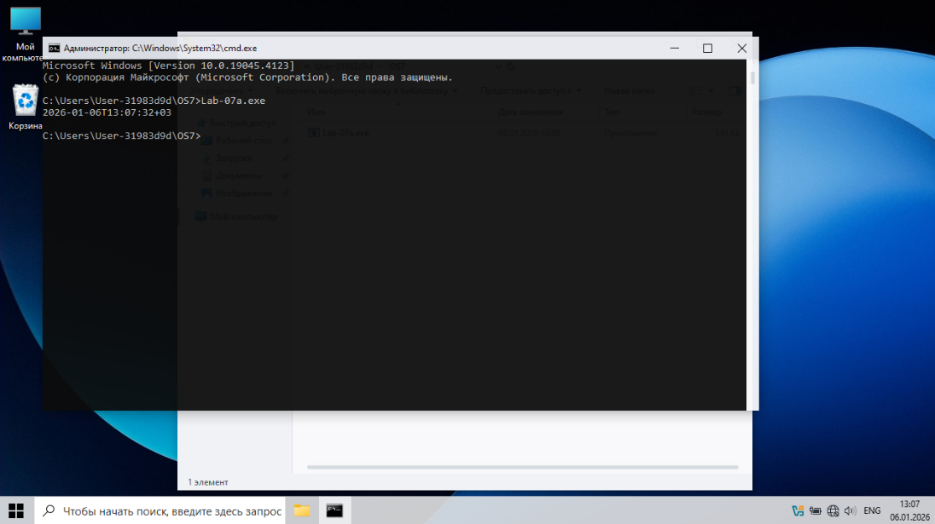
Рисунок 1.1 – Результат работы Lab-07a
Для выполнения задания была реализована проверка перехода на следующий/предыдущий день, также вычисление разницы локального и системного времени производится вручную.
Приложение Lab-07b
Приложение выполняет бесконечный цикл без задержек. В теле цикла ведётся подсчёт количества выполненных итераций.
Приложение выводит количество итераций через 5 и 10 секунд работы приложения.
Через 15 секунд приложение завершает свою работу и выводит итоговое значение счётчика итераций.
Код программы представлен в листинге 1.2.
#include <iostream>
#include <windows.h>
#include <stdio.h>

int main() {
setlocale(LC_ALL, "ru");
unsigned long long counter = 0;
ULONGLONG startTime = GetTickCount64();
bool passed5 = false;
bool passed10 = false;
while (TRUE) {
counter++;
ULONGLONG currentTime = GetTickCount64();
ULONGLONG elapsed = currentTime - startTime;
if (elapsed >= 5000 && !passed5) {
printf("5 секунд. итераций: %llu\n", counter);
passed5 = true;
}
if (elapsed >= 10000 && !passed10) {
printf("10 секунд. итераций: %llu\n", counter);
passed10 = true;
}
if (elapsed >= 15000) {
printf("15 секунд. всего итераций: %llu\n", counter);
break;
}
}
return 0;
}
Листинг 1.2 – Код программы Lab-07b
Результат выполнения программы представлен на рисунке 1.2.
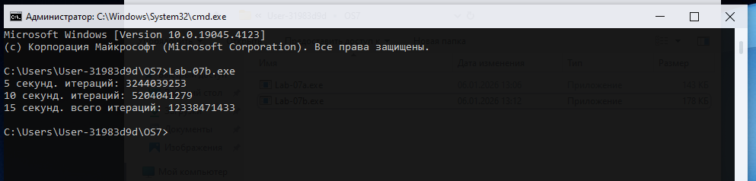
Рисунок 1.2 – Результат работы Lab-07b
При выполнении задания использовался тип переменной «unsigned long long», т.к. обычный int или long переполнится. Также функция «GetTickCount64()» возвращающая время в миллисекундах используется для получения текущего времени и вычисления разницы.
Приложение Lab-07с
Приложение реализует цикл подсчёта количества итераций. Каждые 3 секунды на экран выводится значение счётчика.
Через 15 секунд приложение завершает свою работу и выводит итоговое значение счётчика.
Для реализации данного задания допускается использование только ожидающих таймеров.
Результат работы не может принимать значения 1,2,3,4,5 (частая ошибка), значения счётчика должны измеряться десятками, а то и сотнями миллионов, как и в предыдущих заданиях.
Код программы представлен в листинге 1.3.
#include <iostream>
#include <windows.h>
#include <stdio.h>

int main() {
setlocale(LC_ALL, "ru");
unsigned long long counter = 0;
int printCount = 0;
HANDLE hTimer = CreateWaitableTimer(NULL, FALSE, NULL);
if (!hTimer) return 1;
LARGE_INTEGER liDueTime;
liDueTime.QuadPart = -30000000LL;

if (!SetWaitableTimer(hTimer, &liDueTime, 3000, NULL, NULL, 0)) {
CloseHandle(hTimer);
return 1;}
printf("цикл запущен\n");
while (printCount < 5) {
counter++;
if (WaitForSingleObject(hTimer, 0) == WAIT_OBJECT_0) {
printCount++;
printf("%d сек итераций: %llu\n", printCount * 3, counter);
}
}
CloseHandle(hTimer);
return 0;
}
Листинг 1.3 – Код программы Lab-07c
Результат работы программы представлен на рисунке 1.3.
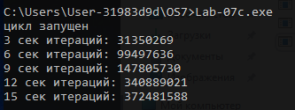
Рисунок 1.3 – Результат работы Lab-07c
Время в SetWaitableTimer задается в единицах по 100 наносекунд, поэтому указываем отрицательное значение «-30000000LL», означающее относительное время от текущего момента. Первое срабатывание таймера через 3 секунды, и далее каждые три.
Приложение Lab-07x
Приложение вычисляет и выводит на консоль пронумерованный ряд простых чисел.
При своём завершении должен выводить количество отработанного времени.
Код программы представлен в листинге 1.4.
#include <iostream>
#include <windows.h>
#include <stdio.h>

BOOL IsPrime(int n) {
if (n <= 1) return FALSE;
for (int i = 2; i * i <= n; i++) {
if (n % i == 0) return FALSE;
}
return TRUE;
}

int main(int argc, char* argv[]) {
setlocale(LC_ALL, "ru");
ULONGLONG startTime = GetTickCount64();

int durationSeconds = 20;
if (argc > 1) {
durationSeconds = atoi(argv[1]);
}

int number = 2;
int count = 0;

while (TRUE) {
if (IsPrime(number)) {
count++;
printf("%d %d\n", count, number);
}
number++;
if (durationSeconds > 0) {
if ((GetTickCount64() - startTime) >= (ULONGLONG)durationSeconds * 1000) {
break;
}
}
//Sleep(1);
}
ULONGLONG endTime = GetTickCount64();
double totalSeconds = (endTime - startTime) / 1000.0;
printf("простых чисел: %d\n", count);
printf("время: %.3f сек.\n", totalSeconds);
system("pause");
return 0;
}
Листинг 1.4 – Код программы Lab-07x
Результат работы программы представлен на рисунке 1.4.
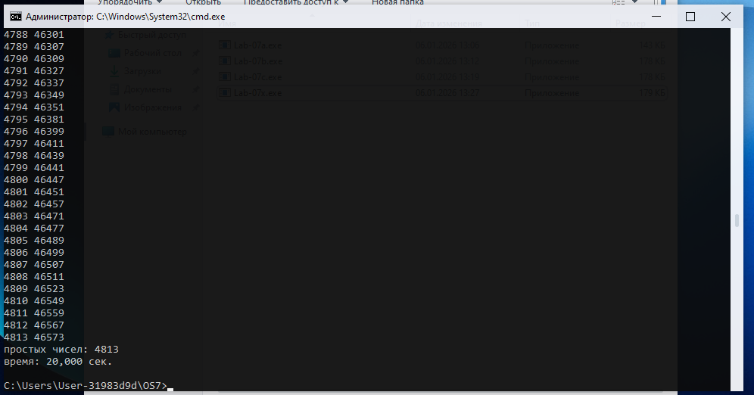
Рисунок 1.4 – Результат работы Lab-07x
Приложение Lab-07d:
Приложение запускает два дочерних процесса на основе Lab-07x.
Первый дочерний процесс должен выполняться 1 минуту и корректно завершаться.
Второй дочерний процесс должен выполняться 2 минуты и также корректно завершаться.
Родительский процесс ожидает завершения дочерних процессов.
Код программы представлен в листинге 1.5.
#include <windows.h>
#include <stdio.h>

int main() {
STARTUPINFOA si1 = { sizeof(si1) }, si2 = { sizeof(si2) };
PROCESS_INFORMATION pi1, pi2;
char cmd1[] = "Lab-07x.exe 60";
char cmd2[] = "Lab-07x.exe 120";
if (!CreateProcessA(NULL, cmd1, NULL, NULL, FALSE, CREATE_NEW_CONSOLE, NULL, NULL, &si1, &pi1)) {
printf("Ошибка запуска Lab-07x 60 сек.\n");
return 1;
}
if (!CreateProcessA(NULL, cmd2, NULL, NULL, FALSE, CREATE_NEW_CONSOLE, NULL, NULL, &si2, &pi2)) {
printf("Ошибка запуска Lab-07x 120 сек.\n");
return 1;}
HANDLE hProcesses[2] = { pi1.hProcess, pi2.hProcess };
WaitForMultipleObjects(2, hProcesses, TRUE, INFINITE);
printf("OK.\n");
CloseHandle(pi1.hProcess);
CloseHandle(pi1.hThread);
CloseHandle(pi2.hProcess);
CloseHandle(pi2.hThread);
system("pause");
return 0;
}
Листинг 1.5 – Код программы Lab-07d
Результат работы программы представлен на рисунке 1.5.
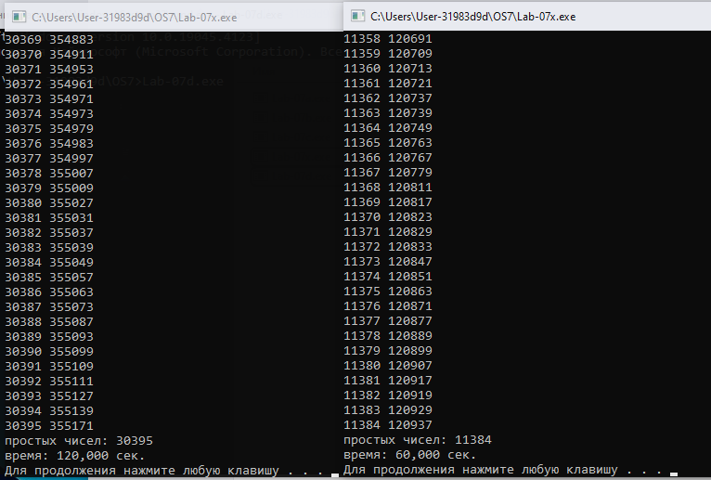
Рисунок 1.5 – Результат работы Lab-07d

2. Задачи для Linux
Приложение Lab-07a:
Является полным аналогом приложения из Windows, но использовать функции определенные в POSIX.
Код программы представлен в листинге 2.1.
#include <stdio.h>
#include <time.h>
#include <unistd.h>

int main() {
time_t rawtime;
struct tm tm_utc, tm_local;

time(&rawtime);

gmtime_r(&rawtime, &tm_utc);
localtime_r(&rawtime, &tm_local);

int offset = tm_local.tm_hour - tm_utc.tm_hour;

if (tm_local.tm_mday > tm_utc.tm_mday) {
offset += 24;
}
else if (tm_local.tm_mday < tm_utc.tm_mday) offset -= 24;
else if (tm_local.tm_yday > tm_utc.tm_yday) offset += 24;
else if (tm_local.tm_yday < tm_utc.tm_yday) offset -= 24;

char sign = (offset >= 0) ? '+' : '-';
int abs_offset = (offset >= 0) ? offset : -offset;

printf("%04d-%02d-%02dT%02d:%02d:%02d%c%02d\n",
tm_local.tm_year + 1900,
tm_local.tm_mon + 1,
tm_local.tm_mday,
tm_local.tm_hour,
tm_local.tm_min,
tm_local.tm_sec,
sign,
abs_offset);

return 0;
}
Листинг 2.1 – Код программы Lab-07a
Результат работы программы представлен на рисунке 2.1.
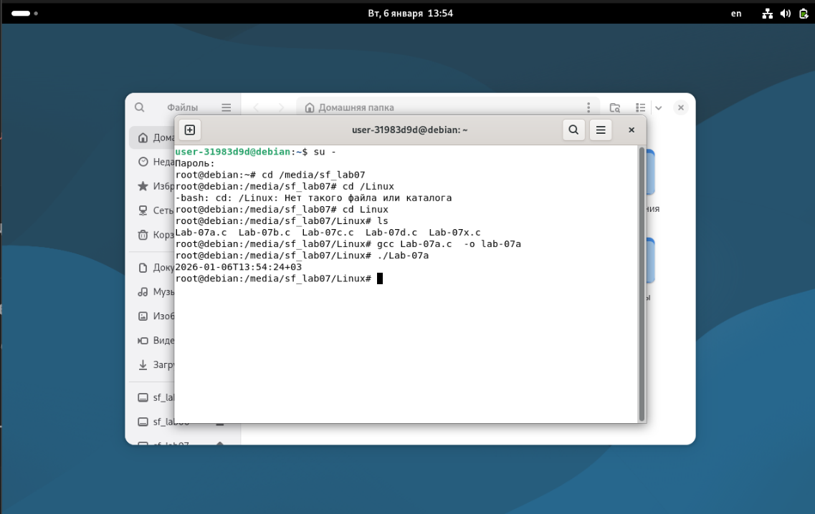
Рисунок 2.1 – Результат работы Lab-07a
Приложение Lab-07b:
Является полным аналогом приложения из Windows, за одним исключением: время работы цикла в 15 секунд замеряется по чистому времени работы процесса. В конце работы приложение выводит сколько прошло реального времени.
Код программы представлен в листинге 2.2.
#include <stdio.h>
#include <time.h>
#include <sys/times.h>
#include <unistd.h>

int main() {
unsigned long long counter = 0;
struct tms cpu_times;
clock_t start_cpu, current_cpu;
struct timespec start_real, end_real;
clock_gettime(CLOCK_REALTIME, &start_real);

start_cpu = times(&cpu_times);
long ticks_per_sec = sysconf(_SC_CLK_TCK);
int passed5 = 0, passed10 = 0;

while (1) {
counter++;
current_cpu = times(&cpu_times);
double cpu_elapsed = (double)(cpu_times.tms_utime + cpu_times.tms_stime) / ticks_per_sec;

if (cpu_elapsed >= 5.0 && !passed5) {
printf("5 сек. итераций: %llu\n", counter);
passed5 = 1;
}
if (cpu_elapsed >= 10.0 && !passed10) {
printf("10 сек. итераций: %llu\n", counter);
passed10 = 1;
}
if (cpu_elapsed >= 15.0) {
printf("15 сек. итого итераций: %llu\n", counter);
break;
}
}
clock_gettime(CLOCK_REALTIME, &end_real);
double real_elapsed = (end_real.tv_sec - start_real.tv_sec) +
(end_real.tv_nsec - start_real.tv_nsec) / 1e9;
printf("время работы: %.3f сек\n", real_elapsed);

return 0;
}
Листинг 2.2 – Код программы Lab-07b
Результат работы программы представлен на рисунке 2.2.
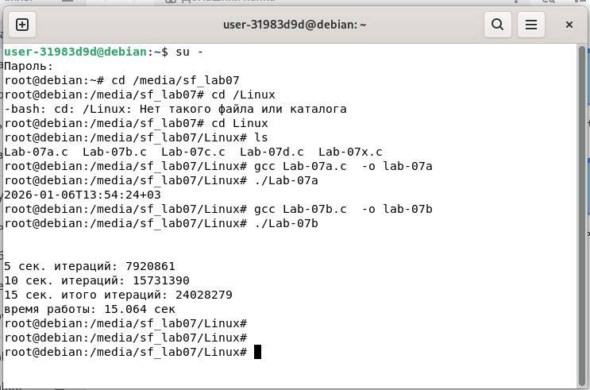
Рисунок 2.2 – Результат работы Lab-07b
Приложение Lab-07с:
Является полным аналогом приложения из Windows.
Код программы представлен в листинге 2.3.
#include <stdio.h>
#include <sys/timerfd.h>
#include <unistd.h>
#include <stdint.h>

int main() {
unsigned long long counter = 0;
int tfd = timerfd_create(CLOCK_MONOTONIC, TFD_NONBLOCK);

struct itimerspec ts;
ts.it_value.tv_sec = 3;
ts.it_value.tv_nsec = 0;
ts.it_interval.tv_sec = 3;
ts.it_interval.tv_nsec = 0;

timerfd_settime(tfd, 0, &ts, NULL);

int print_count = 0;
while (print_count < 5) {
counter++;

uint64_t expirations;
if (read(tfd, &expirations, sizeof(expirations)) > 0) {
print_count++;
printf("%d сек Итераций: %llu\n", print_count * 3, counter);
}
}

close(tfd);
return 0;
}
Листинг 2.3 – Код программы Lab-07c
Результат работы программы представлен на рисунке 2.3.
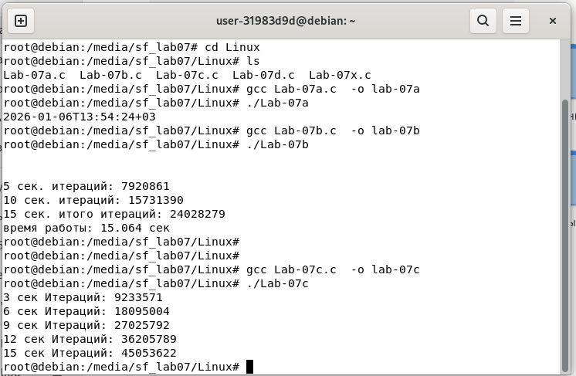
Рисунок 2.3 – Результат работы Lab-07c
Приложение Lab-07d:
Является полным аналогом приложения из Windows.
Код программы представлен в листингах 2.3 и 2.4.
#include <stdio.h>
#include <stdlib.h>
#include <time.h>
#include <unistd.h>

int is_prime(int n) {
if (n <= 1) return 0;
for (int i = 2; i * i <= n; i++)
if (n % i == 0) return 0;
return 1;
}

int main(int argc, char* argv[]) {
struct timespec start, end;
clock_gettime(CLOCK_MONOTONIC, &start);

int duration = (argc > 1) ? atoi(argv[1]) : 0;
int num = 2, count = 0;

while (1) {
if (is_prime(num)) {
count++;
printf("%d %d\n", count, num);
}
num++;

clock_gettime(CLOCK_MONOTONIC, &end);

double elapsed = (end.tv_sec - start.tv_sec);
if (duration > 0 && elapsed >= duration) break;

usleep(1000);
}
printf("чисел: %d\n", count);
printf("время: %.3f сек\n", (end.tv_sec - start.tv_sec) + (end.tv_nsec - start.tv_nsec)/1e9);
return 0;
}
Листинг 2.3 – Код программы Lab-07x
#include <stdio.h>
#include <stdlib.h>
#include <sys/wait.h>
#include <unistd.h>

int main() {
if (fork() == 0) {
execl("./lab-07x", "./lab-07x", "60", NULL);
}

if (fork() == 0) {
execl("./lab-07x", "./lab-07x", "120", NULL);
}
wait(NULL);
wait(NULL);
printf("ОК.\n");
return 0;
}
Листинг 2.4 – Код программы Lab-07d
Результат работы программы представлен на рисунках 2.3 и 2.4.
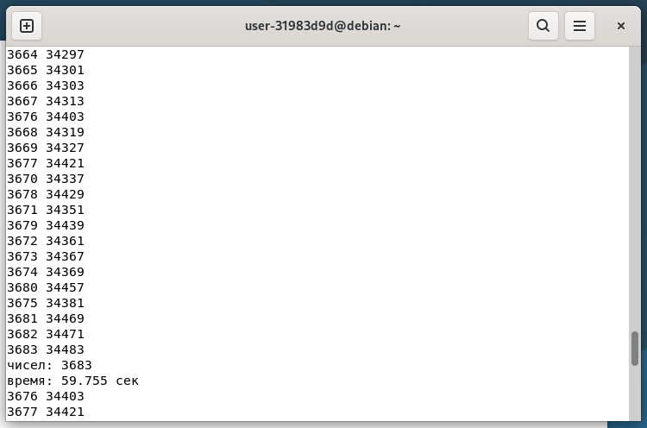
Рисунок 2.3 – Результат работы Lab-07d (60 секунд)
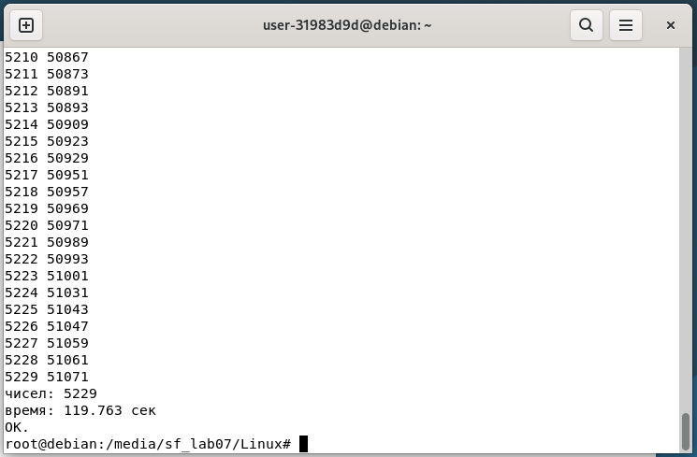
Рисунок 2.4 – Результат работы Lab-07d (120 секунд)
Заключение
В результате выполнения лабораторной работы были изучены способы получения, форматирования и измерения времени в операционных системах Windows и Linux. Были получены навыки работы с системными таймерами, высокоточными счетчиками и механизмами замера процессорного времени. Закреплено понимание разницы между синхронным ожиданием (блокировкой) и асинхронным опросом состояния времени, что критически важно для разработки эффективных многозадачных приложений.

